- Trabajo con matrices
Generar matrices con las características que se indican:
- Matriz de 6x7 de valores aleatorios enteros. Las primeras tres columnas impares en el intervalo (0,1), las restantes en el intervalo (-1,1).
% -------------------------------------------------------------------------
% TRABAJO CON MATRICES
% -------------------------------------------------------------------------
% Generar matrices con las características que se indican.
% Matriz de 6x7 de valores aleatorios enteros. Las primeras tres columnas
% impares en el intervalo(0,1), las restantes en el intervalo(-1,1).
% -------------------------------------------------------------------------
% Enteros aleatorios
% Utilice la función randi (en lugar de rand) para generar 5 enteros
% aleatorios a partir de la distribución uniforme entre 10 y 50.
% r = randi([10 50],1,5)
% -------------------------------------------------------------------------

clear; clc;
A = randi([0,1],6,3);
B = randi([-1,1],6,4);

%Concatenar matrices
%Concatenar columnas
% C = [A B]
%Concatenar filas
% C = [A ; B]

C = [A B]

- Matriz A de 20x25 de valores enteros positivos. Extraer una matriz A1 (3x8) desde la posición (5,5). Matriz A2 que resulte de la eliminación de las columnas 11 a 14 y las filas 9 a 13 de A.
% -------------------------------------------------------------------------
% TRABAJO CON MATRICES
% -------------------------------------------------------------------------
% Generar matrices con las características que se indican.
% Matriz A de 20x25 de valores enteros positivos. Extraer una matriz
% A1(3x8) desde la posición (5,5). Matriz A2 que resulte de la eliminación
% de las columnas 11 a 14 y las filas 9 a 13 de A.
% -------------------------------------------------------------------------
% Cuando desee acceder a una selección de elementos de un arreglo, utilice
% la indexación.
% Para referirse a varios elementos de un arreglo, use el operador de dos
% puntos, que le permite especificar un rango de la forma start:end
% -------------------------------------------------------------------------
% Eliminar filas o columnas de una matriz
% La manera más sencilla de eliminar una fila o una columna de una matriz
% es igualar dicha fila o columna a un par de corchetes vacíos [].

clear; clc;
% Con rand obtengo valores aleatorios decimales entre 0 y 1, ej 0.0635
% Con round obtengo valores enteros redondeados
% Genero la matriz A de 20x25 con valores enteros positivos.
A = round(10*(rand(20,25)));
% Extraigo la matriz A1 de 3x8 desde la posicion (5,5).
A1 = A(5:7,5:12)
% Primero elimino las columnas.
A(:,11:14) = [];
% Luego elimino las filas
A(9:13,:) = []

- Matriz de 15x1 de números aleatorios enteros de dos dígitos. Determinar la posición y valor del menor y del mayor.
% -------------------------------------------------------------------------
% TRABAJO CON MATRICES
% -------------------------------------------------------------------------
% Matriz de 15 x 1 de números aleatorios enteros de dos dígitos. Determinar
% la posición y valor del menor y del mayor.
% -------------------------------------------------------------------------
% max
% Elementos máximos de un array
% M = max(A) devuelve los elementos máximos de un array.
% -------------------------------------------------------------------------
% [M,I] = max(___) encuentra los índices de los valores máximos de A y los
% devuelve en el vector de salida I, utilizando cualquiera de los
% argumentos de entrada de las sintaxis anteriores. Si el valor máximo se
% produce más de una vez, max devuelve el índice correspondiente a la
% primera aparición.
% -------------------------------------------------------------------------

clear; clc;
%
A = randi([0,99],15,1)
% Aquí calculo el máximo y su posición.
[max, posMax] = max (A)
% Aquí calculo en mínimo y su posición.
[min, posMin] = min (A)

- Matriz aleatoria de 5x5, valores enteros en el intervalo (25;75). Ordenar por filas (orden creciente). Ordenar por columnas (orden decreciente).
% -------------------------------------------------------------------------
% TRABAJO CON MATRICES
% -------------------------------------------------------------------------
% Matriz aleatoria de 5x5, valores enteros en el intervalo(-25;75). Ordenar
% por filas(ordencreciente). Ordenar por columnas(ordendecreciente).
% -------------------------------------------------------------------------
% max
% Elementos máximos de un array
% M = max(A) devuelve los elementos máximos de un array.
% -------------------------------------------------------------------------
% [M,I] = max(___) encuentra los índices de los valores máximos de A y los
% devuelve en el vector de salida I, utilizando cualquiera de los
% argumentos de entrada de las sintaxis anteriores. Si el valor máximo se
% produce más de una vez, max devuelve el índice correspondiente a la
% primera aparición.
% -------------------------------------------------------------------------

clear; clc;
% Creo una matriz A, con números aleatorios
A = rand(5,5)
% A =
%
% 0.6723 0.5323 0.0249 0.4503 0.7269
% 0.4315 0.2794 0.6714 0.5825 0.3738
% 0.6944 0.9462 0.8372 0.6866 0.5816
% 0.2568 0.9064 0.9715 0.7194 0.1161
% 0.0098 0.3927 0.0569 0.6500 0.0577
% Ahora creo una matriz intA, con valores enteros de 2 dígitos
B = round(100*(rand(5,5)))
% B =
%
% 21 75 96 62 3
% 22 54 89 80 41
% 33 34 36 75 73
% 10 83 55 13 78
% 75 55 35 82 37
% Ahora creo la matriz con los valores en el intervalo (-25;75)
% No puedo usar la función rand, porque no me permite generar valores en un
% intervalo.
C = randi([-25,75],5,5)

- Gratificación
- Lorem
% -------------------------------------------------------------------------
% GRAFICACIÓN
% -------------------------------------------------------------------------
% Dos vectores de la misma longitud se pueden representar uno con respecto
% al otro usando la función plot.
% plot(x,y)
% La función plot acepta un argumento adicional que permite especificar el
% color, el estilo de línea y el estilo de marcador utilizando diferentes
% símbolos entre comillas simples.
% plot(x,y,"r--o")
% El comando anterior representa una línea roja (r) de guiones (--) con un
% círculo (o) como marcador.
% -------------------------------------------------------------------------
% Observe que cada comando plot ha creado una gráfica independiente. Para
% representar una línea sobre otra, use el comando hold on para mantener la
% gráfica anterior mientras se agrega otra línea.
% -------------------------------------------------------------------------
% Funciones seno y coseno en el intervalo[0,2π] con un mínimo de 100 puntos
% cada una, línea continua, color verde para tangente, grosor 2, marca x;
% color azul para secante, grosor 2, marca rombo. Graficar sobre el mismo
% sistema de ejes (ver comando hold on)
% -------------------------------------------------------------------------
% La función plot acepta entradas adicionales opcionales que consisten en
% un nombre de propiedad y un valor asociado.
% plot(y,"LineWidth",5)
% El comando anterior representa una línea gruesa.
% -------------------------------------------------------------------------
% Crear cuadrículas
% linspace: Generar un vector espaciado linealmente
% y = linspace(x1,x2) devuelve un vector de fila de 100 puntos
% equidistantes entre x1 y x2.
% y = linspace(x1,x2,n) genera n puntos. El espaciado entre los puntos es
% (x2-x1)/(n-1).
% linspace es similar al operador de dos puntos, “:”, pero proporciona
% control directo sobre el número de puntos y siempre incluye los extremos.
% “lin” en el nombre “linspace” se refiere a generar valores espaciados
% linealmente
% Si conoce el número de elementos que desea en un vector (en lugar del
% espaciado entre cada elemento), podría utilizar en su lugar la función
% linspace:
% linspace(primero,último,número_de_elementos).
% Observe el uso de comas (,) para separar las entradas de la función linspace.
% x = linspace(0,1,5)
% -------------------------------------------------------------------------
clear; clc;
% genero un vector espaciado linealmente en el intervalo [0,2π] con 100
% puntos
x = linspace(0,2*pi,100);
A = sin(x);
B = cos(x);
C = tan(x);
% secante
D = sec(x);
% creamos la grafica
plot(x,A,"r--o","LineWidth",1)
title('Funciones trigonometricas')
% el programa permite etiquetar los ejes
hold on
plot(x,B,"b--o","LineWidth",1)
hold on
plot(x,C,"g--x","LineWidth",2)
hold on
plot(x,D,"b--s","LineWidth",2)
xlabel('Variables independientes (x)')
ylabel('Variables dependientes (y)')
% y agragar titulos
% title('Azul sec(x), Verde tan(x)')
ylim([-1 1])
legend("sin(x)","cos(x)","tan(x)","sec(x)")
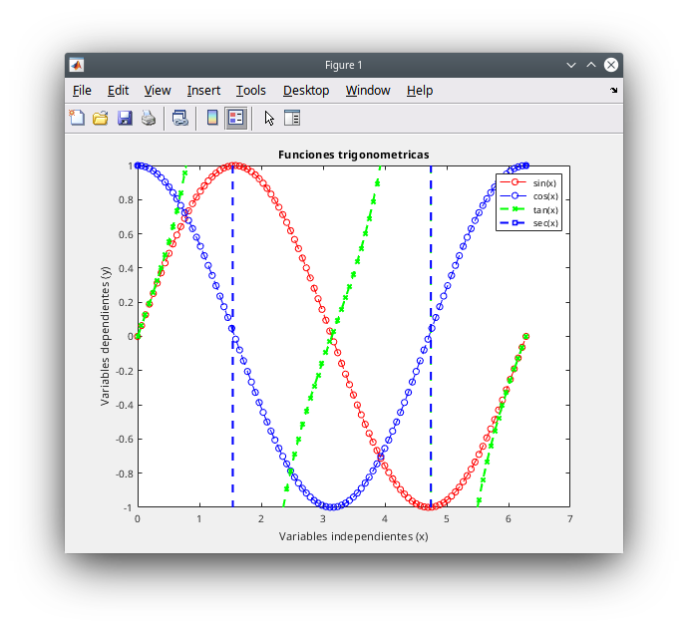

- Lorem
x=linspace(0,10,70);
y2=exp(((x-5).^2)/0.5);
plot(x,y2,'LineStyle','--','Color','c','LineWidth',2,'Marker','d')
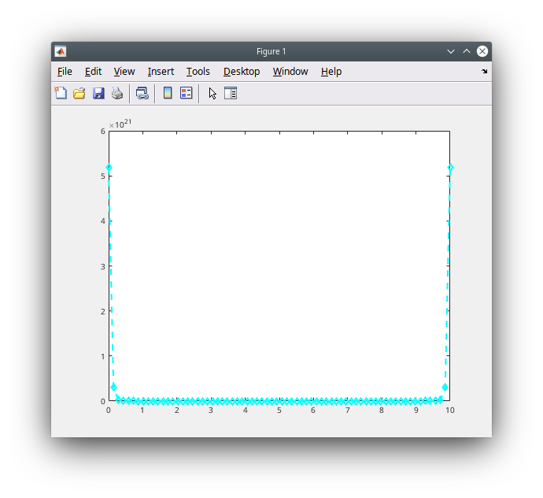
- Lorem
x=linspace(-10,-2,80)
plot(x,-2.186*x-12.864,'b')
hold on
x=linspace(-2,0,20)
plot(x,4.246*x,'g')
x=linspace(0,10,100);
y1=10.*exp(-0.05.*x-0.5).*sin(0.03.*(x.^2)+0.7.*x)
plot(x,y1,'r')
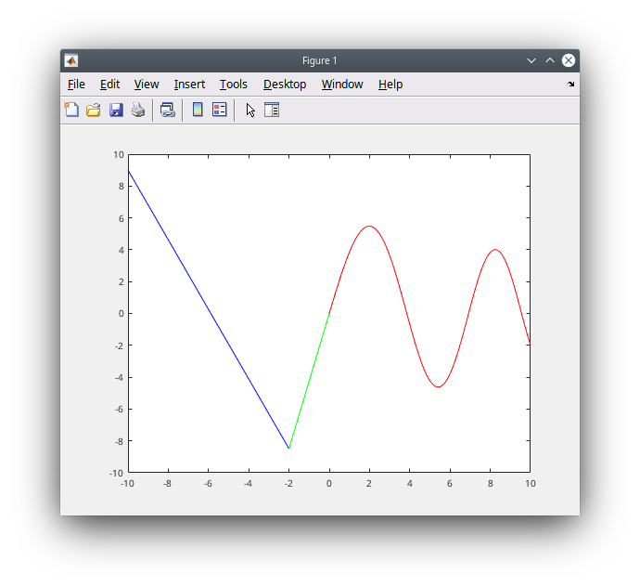
- Series

- Escribir funciones en linea de comandos

- Cambios de escala

- Ruido

- Scripts

- Script 2

- Función 1

- Función 2

